41951 Análise de Sistemas - 2024/25 [ASis25]

Lab 01 - Modelação de fluxos de trabalho

Feb 10, 2025 | Neste Lab, vai aprender a usar os Diagramas de Atividades da UML para representar fluxos de trabalho. Este diagramas podem ser usados para descrever qualquer processo de natureza algorítmica mas, quando um novo projeto de introdução de sistemas de informação arranca, o Analista usa este modelo sobretudo para caracterizar [processos de trabalho de uma organização](https://learning.oreilly.com/library/view/learning-uml-2-0/0596009828/ch03.html), seja os que já existem, ou os novos que vão ser implementados.

## Percurso de aprendizagem

Em grupo: 4 atividades.

### Introdução à notação dos modelos de atividades

Estude a notação essencial dos Diagramas de Atividade da UML. Comece por:

* Consultar a [notação apresentada em Miles06](https://learning.oreilly.com/library/view/learning-uml-2-0/0596009828/ch03.html) (até à Figura 3-10). Para já, basta uma percepção geral dos “símbolos”.
* Fazer uma leitura interpretativa do exemplo junto. (Ignore as anotações incluídas com as setas a tracejado.)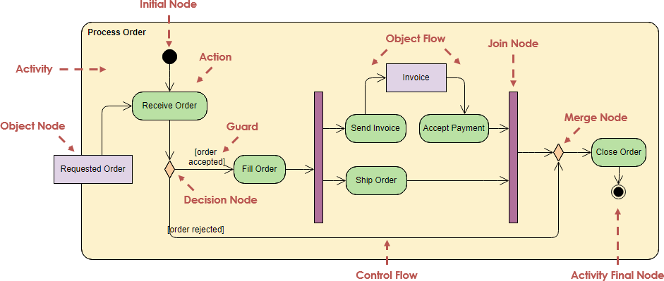

### Modelar fluxos de trabalho à nossa volta

A explicação de “processos” faz parte do dia a dia, apesar de nem sempre as encontramos formalizadas com diagramas…

Escolha um exemplo da lista a seguir (ou proponha outro) e apresente uma explicação do “processo de trabalho” num modelo da UML. Recorde que se pretende captar o fluxo de atividades, desde o “arranque”, até que o serviço pretendido foi satisfeito, **como se quiséssemos explicar a alguém** que não conhecesse o procedimento.

* Como se faz para… pedir uma refeição no quiosque de auto-encomenda numa cadeia de *fast food*?
* Como se faz para… usar o [passe ferroviário verde](https://www.cp.pt/passageiros/pt/descontos-vantagens/descontos/ferroviario-verde)?
* Como se faz para… [ativar a chave móvel digital](https://www.autenticacao.gov.pt/web/guest/cmd-pedido-chave)?

### Mais sintaxe para captar a “linguagem dos processos”

Os fluxos básicos apresentam sequências de ações, fluxos alternativos e fluxos concorrentes. Mas quando o Analista precisa de modelar processos de trabalho de uma organização, precisa de captar mais elementos.

* Estude a utilização de **eventos temporais, partições, objetos** e **sinais** nos diagramas de atividade da UML ([continuar em Miles06](https://learning.oreilly.com/library/view/learning-uml-2-0/0596009828/ch03.html#learnuml2-CHP-3-SECT-5)).
* Considere o [procedimento de defesa de dissertação](https://www.ua.pt/pt/deti/page/7976) de mestrado em prática no DETI, as suas etapas e responsabilidade.
* Identifique situações de modelação concretas, tiradas do exemplo anterior, em que iria aplicar os elementos de modelação referidos no primeiro ponto.

| **Elemento/caso de modelação** | **Exemplos/ocorrências no procedimento das dissertações** |
| --- | --- |
| Partições (para representar intervenientes) | *Aluno (completar….)* |
| Eventos temporais (*triggers*) |  |
| Objetos (entidades de informação, potencialmente com um estado) |  |
| Sinais (eventos e notificações instantâneos) |  |

### Pensar como Analista: reengenharia de processos

Uma parte importante do trabalho do Analista é identificar oportunidades de **reengenharia de processos**, ou seja, propor novas maneiras de trabalhar potenciadas pela introdução de tecnologia da informação e comunicação. Com estas alterações, procura-se tornar os processos de trabalho mais competitivos (e.g.: operações mais rápidas, redução de erros, desmaterialização de suportes) e/ou adicionar valor aos produtos e serviços (e.g.: mais informação acessível, produtos mais seguros, aplicações que se adaptam).

Considere o exemplo da cobrança de eletricidade e a forma como é praticada tradicionalmente (diagrama junto). O Comercializador[1] da energia solicita ao Distribuidor[2] as leituras de consumo, que são obtidas por técnicos do Distribuidor que se deslocam ao local. Nalguns casos, não sendo possível a deslocação, pode ser solicitado ao Cliente que comunique a leitura pelos canais existentes. Na falta de dados, o Comercializador faria uma estimativa de consumo

A forma tradicional tem vários problemas potenciais que podem ser colmatados com a utilização de [contadores inteligentes](https://www.e-redes.pt/pt-pt/transicao-energetica/contadores-inteligentes).

* Discuta, em grupo, oportunidades de reengenharia de processos de cobrança e faturação da energia elétrica.
* Apresente um diagrama com o novo fluxo e descreva a proposta de reengenharia.
* Estime para o processo anterior uma duração indicativa. Para isso, atribua um tempo mínimo e máximo associado a cada transição. Faça a estimativa correspondente para o novo processo e comente os resultados.

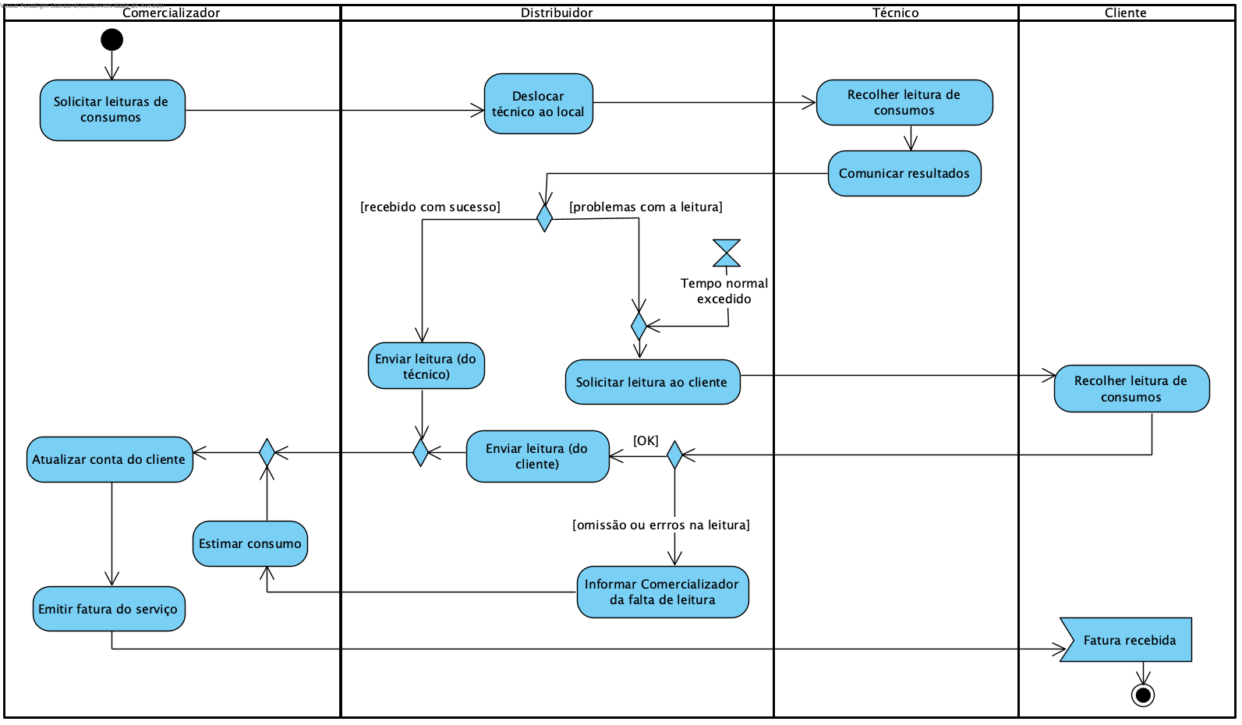

## Como aplicar no projeto?[3]

A análise de processos (fluxos de trabalho) serve para caraterizar as atividades da área do negócio que serão suportadas com o novo sistema.

É uma vista de alto nível, focada no negócio/organização, e não um “manual do utilizador” de uma aplicação.

Notar que:

* Os processos podem incluir mais ações/trabalho do que aquelas que serão diretamente suportadas no sistema de informação e que seja importante documentar.
* É natural que haja mais que um modelo, para considerar processos diferentes. Por exemplo:

A modelação de processos será incluída no Relatório de Visão [template a disponibilizar].

1. Empresa que faz a interface com os Clientes domésticos; celebra os contratos com os clientes e cobra os consumos.
2. Empresa que atua como Operador de Rede de Distribuição (ORD); gere a infraestrutura de fornecimento de energia elétrica. Na generalidade dos concelhos de Portugal, o ORD é a empresa e-Redes.
3. No contexto de cada *lab*, os grupos devem aplicar os conceitos ao contexto concreto do seu projeto. São fornecidas algumas indicações que, no caso do 1º lab, só poderão ser aplicadas quando o grupo tiver um tema de projeto atribuído.